附件3

广东省互联网医疗服务监管平台

互联网医院审核操作指引

一、前言

根据互联网诊疗活动准入管理要求，有关卫生健康行政部门要审核医疗机构资质。本文为有关卫生健康行政部门使用广东省互联网医疗服务监管平台审核医疗机构资质提供操作指引。

二、引用

《互联网医院管理办法（试行）》

《互联网医院基本标准（试行）》

三、操作指引

（一）登陆：

省监管平台采用三级用户管理机制，省级用户管理省、地市级管理员，地市级用户管理县区级管理员；各级管理员可管理本机构内的人员，包括创建用户及分配用户权限。

用户获得账号及密码后，即可使用Chrome浏览器导航至<https://ycyl.gdwst.gov.cn/hlwyl>地址，此即为广东省互联网医疗服务监管平台官方网站。

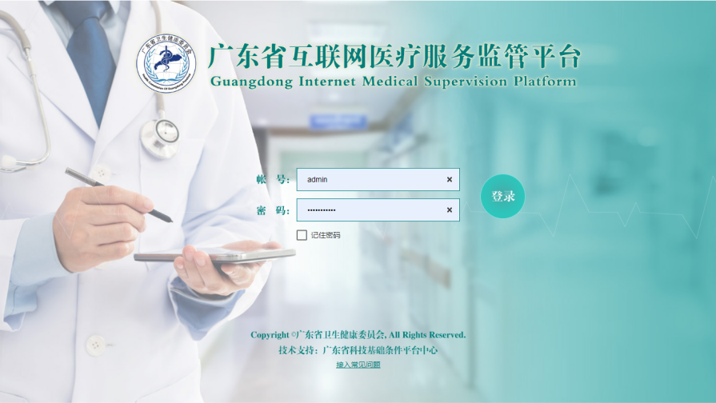

图表1广东省互联网医疗服务监管平台登陆页面

在以上页面输入用户密码即可登陆，若密码多次输入错误，可联系上级管理机构重置密码，重置密码时需提供本级行政管理机构超级管理员的联系手机号码。

（二）申请接入审核：

已完成对接获得数据接入证明的申请接入的医疗机构位于医院管理->医院列表->已完成列表中。操作步骤如下图所示：

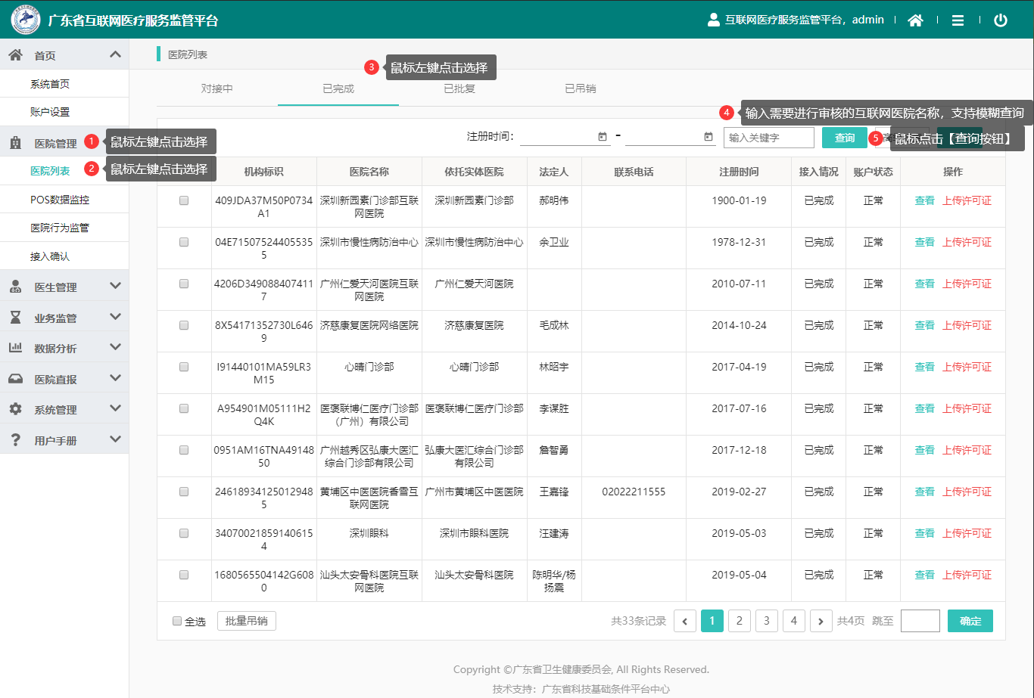

图表2查找定位需审核医院操作步骤

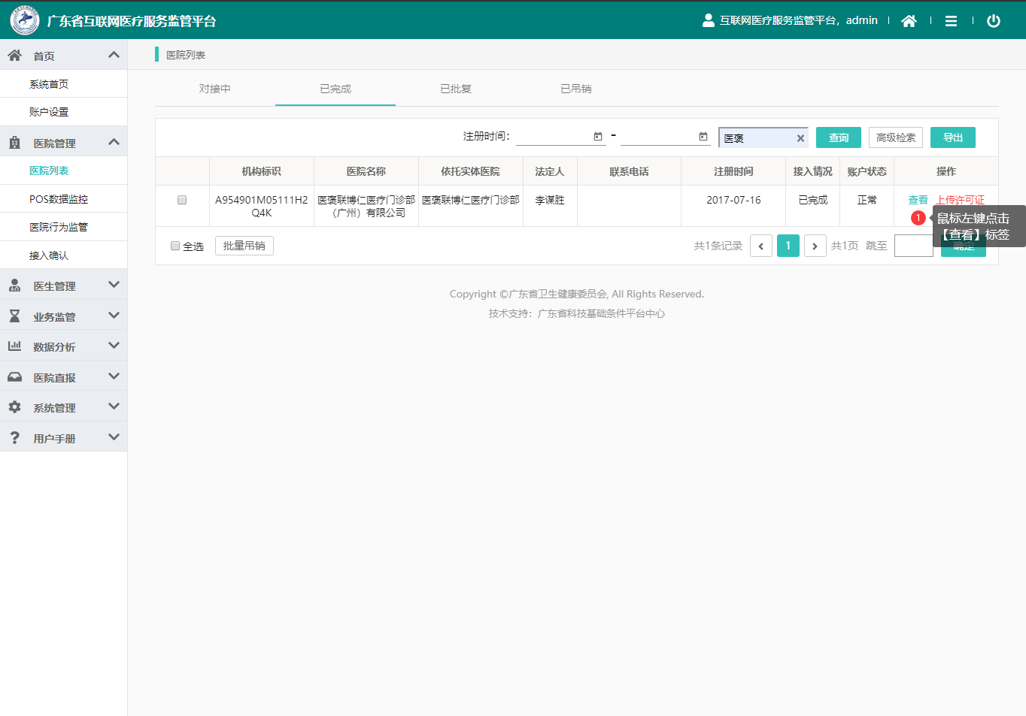

图表3查看申请接入医疗结构的资质

上图为各级医疗行政管理部门查找本辖区内申请拟以互联网医院为第二名称的医院机构的操作过程。按上图指示，点击【查看】超链接标签后，即可进入医疗机构详情页面。当前登陆的卫生健康行政管理部门只可查阅其管辖的医院信息，若在此无法查询到申请的医疗机构，则需联系申请接入的医疗机构，要求其上传正确的“所属行政区划代码”信息。

点击【查看】超链接标签后，医院详情如下图所示：

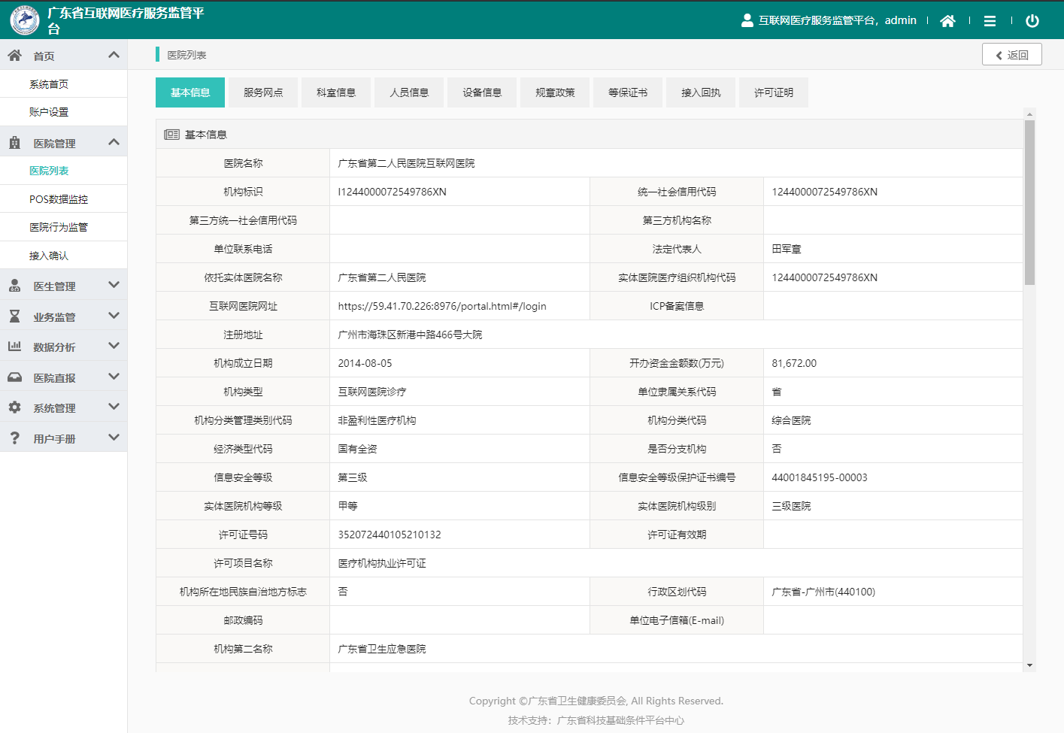

图表4申请为互联网医院的医疗机构信息详情

此页面展示的内容为互联网医院医疗资源详细信息，其中包括医疗机构基本信息、服务网点信息、科室信息、人员信息、设备信息、规章制度、等保证书、接入回执、许可证明。互联网医院登记机关可以此页审核以下资料：

**1.基本信息：**

**医院名称：**

医院名称应与提交的纸质材料中拟申请的互联网医院名称相同，若申请材料中有第三方协议，则此处则需严格按照互联网医院命名规范进行命名，根据《互联网医院管理办法（试行）》，互联网医院的命名应当符合有关规定，并满足以下要求：

（1）实体医疗机构独立申请互联网医院作为第二名称，应当包括“本机构名称+互联网医院名称”；

（2）实体医疗机构与第三方机构合作申请互联网医院作为第二名称，应当包括“本机构名称+合作方识别名称+互联网医院”；

（3）独立设置的互联网医院，名称应当包括“申请设置方识别名称+互联网医院”。

**第三方机构名称、第三方统一社会信用代码**

若申请材料中有第三方协议，则此处应有填入相应的第三方机构信息，若无，则请联系申请接入的医疗机构上传正确的第三方机构信息。

**信息安全等级、信息安全等级保护证书编号**

依据《互联网医院基本标准（试行）》第四（六）点要求，互联网医院信息系统必须具有信息安全第三等级保护证书。故，信息安全等级应为“第三级”，并应附上证书编号。

**机房面积、是否具备双路供电或紧急发电设施**

根据《互联网医院基本标准（试行）》文件要求中的第四（一）点要求，互联网医院需具备双路供电或紧急发电设施。

**2.科室信息：**

**正高级医师数、副高级医师数**

根据《互联网医院基本标准（试行）》文件要求中的第三（一）点，“互联网医院开设的临床科室，其对应的实体医疗机构临床科室至少有1名正高级、1名副高级职称的执业医师注册在本机构（可多点执业）”。

**行政管理部门通讯录**

根据《互联网医院基本标准（试行）》文件要求中的第二点，互联网医院必须设置医疗质量管理部门、信息技术服务与管理部门、药学服务部门。为使各级卫健委（局）与互联网医院间建立良好的沟通桥梁，要求各互联网医院提交上述三个科室的配置情况（是否有配置）、科室负责人、联系电话。

**3.人员信息：**

**药师**

根据《互联网医院基本标准（试行）》文件要求中的第三（二）点要求“确保业务时间至少有1名药师在岗审核处方。”即互联网医院需有可提供处方审核能力的注册药师。

**4.设备信息：**

根据《互联网医院基本标准（试行）》文件要求中的第四（二）点要求，互联网医院信息系统必须包含2套音视频通讯系统。

**5.规章制度：**

根据《互联网医院基本标准（试行）》文件要求中的第五点要求，需要互联网医院上传建立互联网医疗服务管理体系和相关管理制度文档，包括但不限定.互联网医疗服务管理制度、互联网医院信息系统使用管理制度、互联网医疗质量控制和评价制度、在线处方管理制度、患者知情与登记制度、在线医疗文书管理制度、在线复诊患者风险评估与突发状况预防处置制度、人员培训考核制度；停电、断网、设备故障、网络信息安全等突发事件的应急预案。

**6.网络安全等级保护证书：**

根据《互联网医院基本标准（试行）》文件要求中的第四（六）点要求，

互联网医院信息系统《信息系统安全等级保护任务告知书（回执）》《信息系统安全等级保护备案证明》。

**7.接入回执：**

查看由广东省互联网医疗服务监管平台运营部门上传的《广东省互联网医疗服务监管平台数据接入证明》，核对电子证明上的验证码是否与纸质材料验证码一致。

（三）互联网医院执业许可证上传。

互联网医院登记机关为实体医院颁发以“互联网医院”为第二名称的医疗执业许可证后，应立即将新制的医疗执业许可证照片上传至广东省互联网医疗服务监管平台。具体操作指引如下所述：

省监管平台的医院管理->医院列表->已完成列表中。鼠标左键点击【确定】按钮后，即可选择需上传的文件。

操作步骤如下图所示：



图表5查找定位需批复医院操作步骤

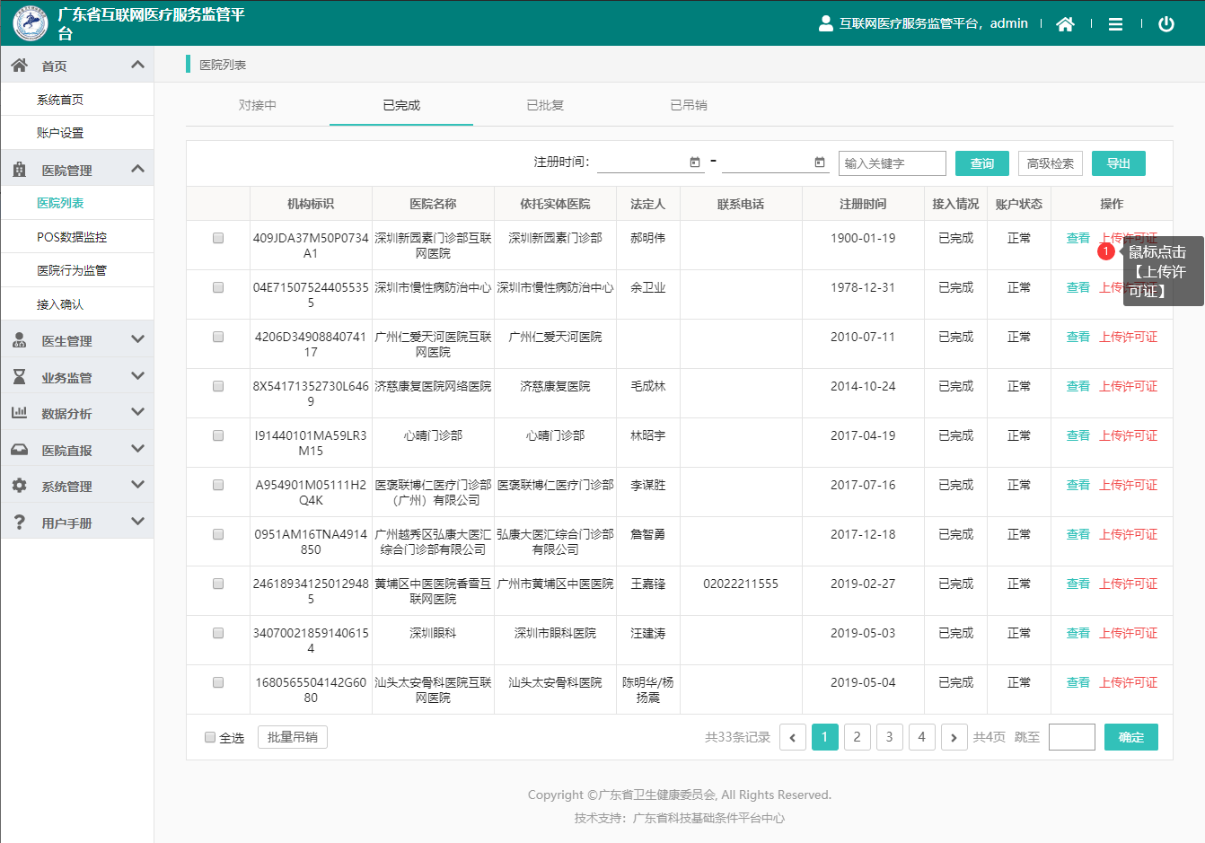

图表6上传许可证

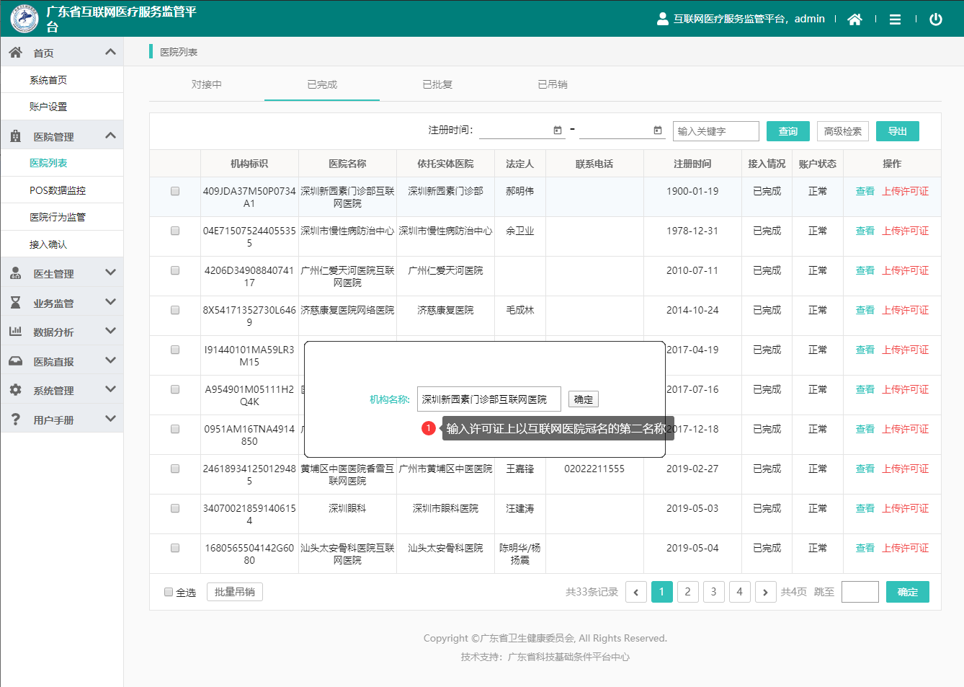

图表7输入互联网医院名称

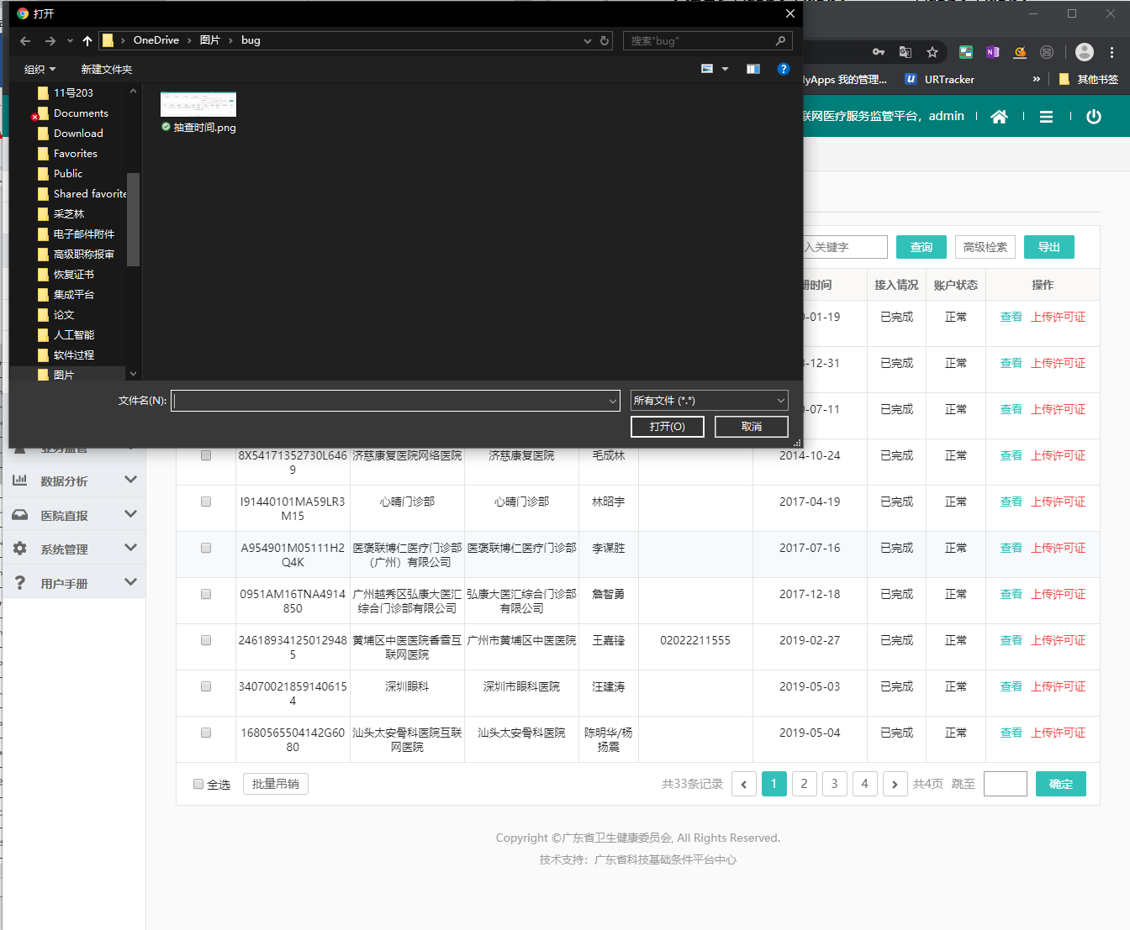

图表8选择需上传的执业许可证